Voornemen tot verkoop perceel
De gemeente Maasgouw is voornemens om een gedeelte van een perceel, gelegen aan Heerbaan in Heel te verkopen aan de eigenaar van het aangrenzende perceel.
Omschrijving perceel
De verkoop betreft een gedeelte van een perceel, gelegen aan Heerbaan in Heel ter hoogte van huisnummer 1, met een oppervlakte van ongeveer 72 m2, kadastraal bekend gemeente Heel, sectie C, nr. 4300.
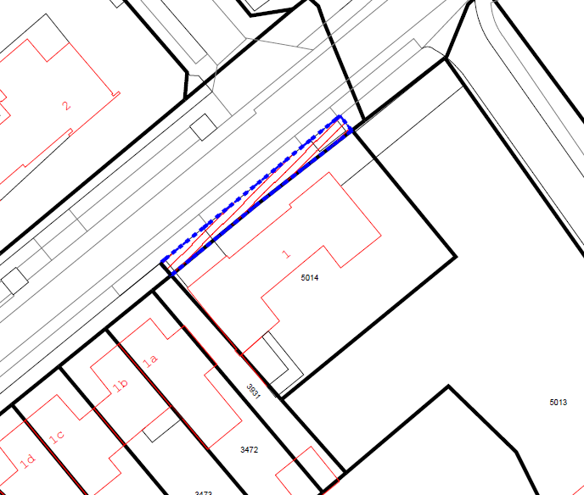
Motivatie voorgenomen verkoop
De gemeente is op grond van de navolgende criteria tot de conclusie gekomen dat uitsluitend deze koper
als serieuze gegadigde voor de aankoop in aanmerking komt:
- Gebruik perceel
Het betreffende perceel is al vele jaren in gebruik als voortuin behorend bij de woning die in eigendom is van koper.
- Verkoop aan andere partij niet aan de orde
- Verkoop van het perceel is uitsluitend aan de orde aan de eigenaar van het aangrenzende perceel. Mocht de voorgenomen verkoop aan deze koper niet doorgaan, dan is verkoop gezien de ligging, aan een andere partij niet aan de orde.
Bent u het niet eens met dit besluit?
Bent u het niet eens met dit voornemen tot verkoop, omdat u van mening bent ook als serieuze gegadigde in aanmerking te kunnen komen voor de aankoop van deze kavel? Dan kunt u dit kenbaar maken door een met redenen omklede aangetekende brief te sturen aan de gemeente Maasgouw. De gemeente is in ieder geval voornemens om na ommekomst van een termijn van 20 kalenderdagen na deze bekendmaking één-op-één te contracteren met de beoogde koper. Volledigheidshalve wordt opgemerkt dat de genoemde termijn van 20 kalenderdagen een uiterlijke termijn is en dat een verlenging hiervan niet aan de orde is.
Voor nadere inlichtingen kunt u zich wenden tot het Team Grondzaken van onze gemeente. Per mail bereikbaar op adres wvgrondzaken@gemeentemaasgouw.nl en telefonisch op telefoonnummer 0475852500.

